**pc configurazione**

**Pc . :192.168.200.10**

**Pc . :192.168.200.11**

**Pc . :192.168.100.10**

**Pc . :192.168.100.11**

**Pc . :192.168.1.10**

**Pc . :192.168.1.11**

**Pc . :192.168.2.10**

**Pc . :192.168.2.11**

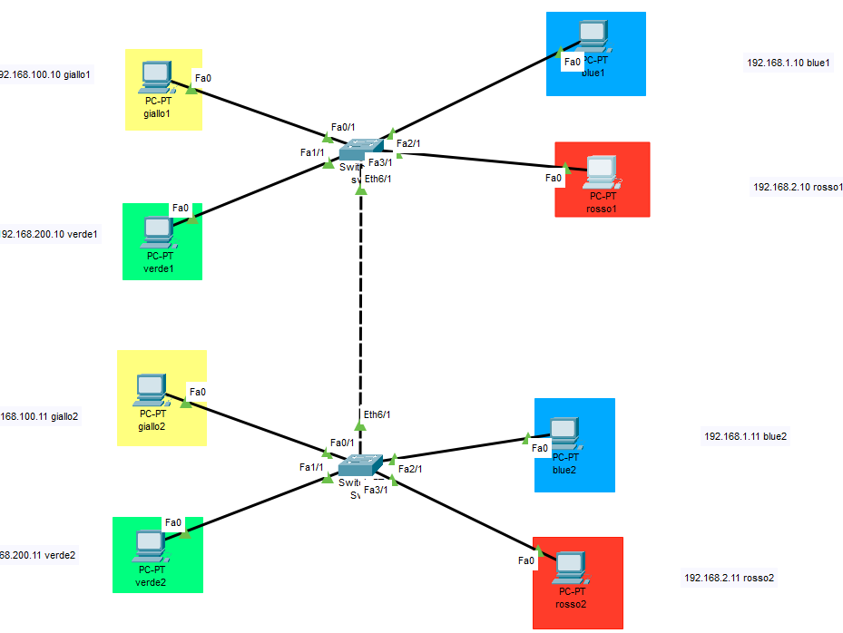

**CONFIGURAZIONE: SWITCH 1**

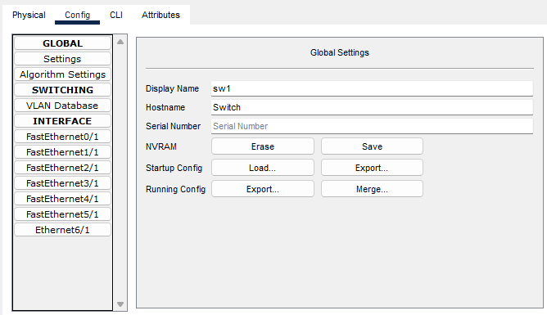

**Visto che sono solo 4 device per agiungerne altri bisogna spegnere lo switch agiungerne un altra**

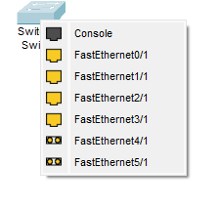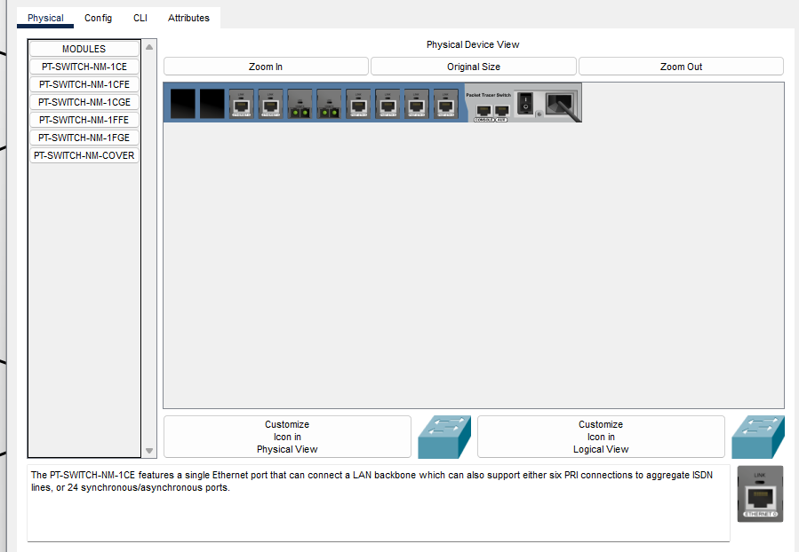

**Pc** FastEthernet0/1 VLAN10

**pc** FastEthernet1/1 VLAN20

**Pc** FastEthernet2/1 VLAN30

**Pc** FastEthernet3/1 VLAN40

**Pc** FastEthernet4/1

**Pc** FastEthernet5/1

**Pc** FastEthernet6/1

**CONFIGURAZIONE: SWITCH**

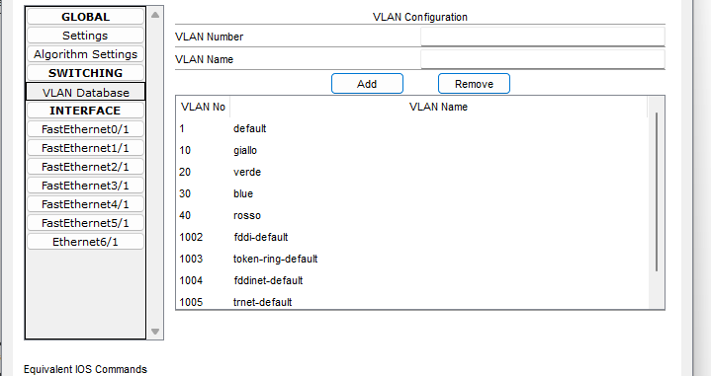

**Pc** FastEthernet0/1

**pc** FastEthernet1/1

**Pc** FastEthernet2/1

**Pc** FastEthernet3/1

**Pc** FastEthernet4/1

**Pc** FastEthernet5/1

**Pc** FastEthernet6/1

**Configurazione VLANs**

**Pc..**

